**Sử dụng điện an toàn**

Trong cuộc sống, chúng ta phải thường xuyên sử dụng điện, nếu bạn thiếu các kiến thức về sử dụng điện an toàn, có thể gây tổn hại đến đồ điện của gia đình, gây ra các vụ tai nạn về điện, thậm chí có thể dẫn tới hỏa hoạn.

Các bạn nhỏ từ nhỏ nên học các kiến thức về sử dụng điện, nắm vững cách sử dụng từng loại đồ điện. Khi ra khỏi nhà, hãy ngắt nguồn điện, không để các dụng cụ điện hoạt động khi không có người ở nhà

1. ***Cách sử dụng ổ cắm:***

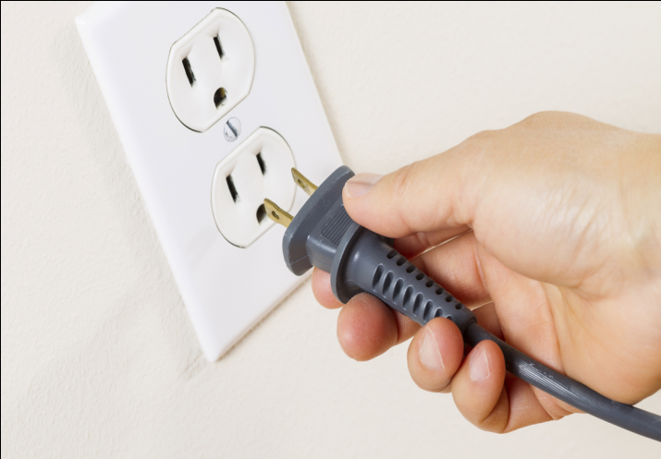 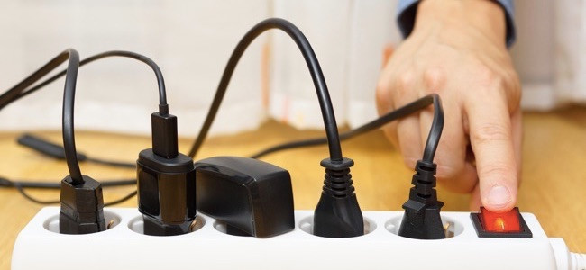

Không nên cắm nhiều phích cắm trên một ổ cắm. Sau khi sử dụng xong,

nhớ tắt nguồn của ổ cắm

1. ***Bếp từ***

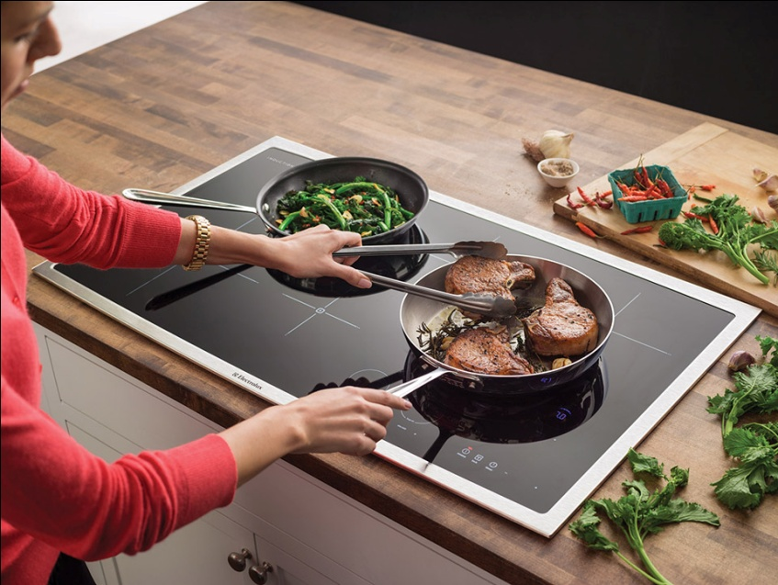

Sau khi đã bật điện, không được chạm tay lên mặt bếp từ

***3. Nồi cơm điện:***

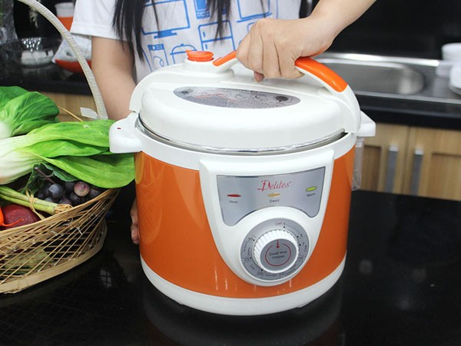

Khi đang nấu cơm, tránh di chuyển nồi cơm điện

**X Cách làm sai**

-Cắm hai phích cắm vào cùng một ổ cắm.

-Chạm vào đồ điện khi tay ướt.

 *Nhắc nhở *

***Tay ướt hoặc giẻ lau ướt không được tiếp xúc vào bất cứ đồ điện nào.Trên cùng một ổ cắm không nên cắm quá nhiều phích cắm.***

***Khi đồ điện có gì bất thường, đừng tự tháo ra mà trước tiên hãy ngắt nguồn điện, thông báo cho thợ sửa điện đến xử lí. Nếu sử dụng các đồ điện dễ phát nhiệt thì phải để cách xa những thứ dễ cháy. Sauk hi sử dụng cần rút phích cắm để đề phòng bất trắc.***